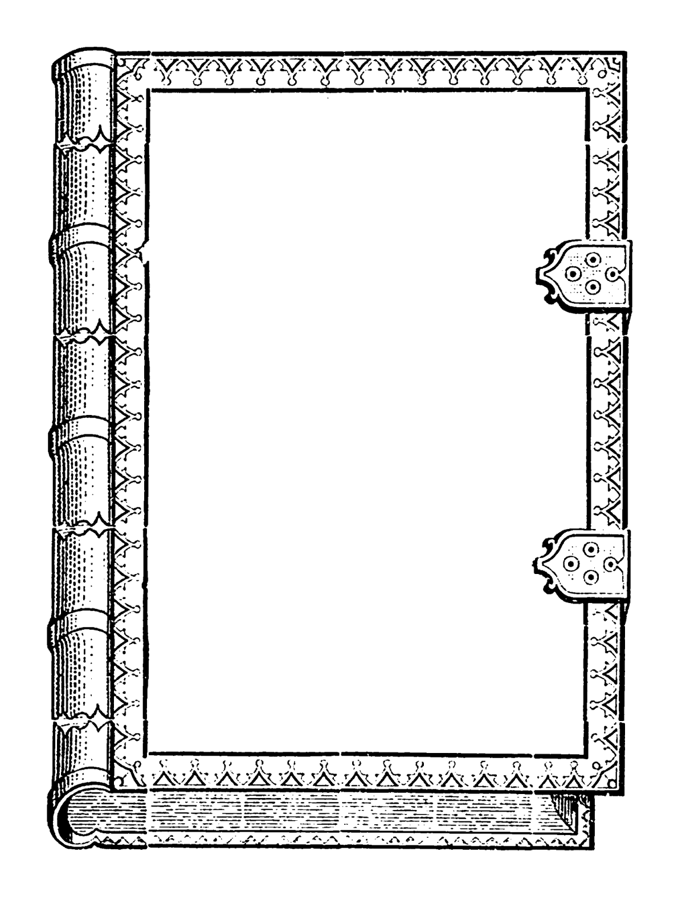
МУК «Центральная районная библиотека Белгородского района»
Филиал №22 «Пушкарская поселенческая библиотека»
12+

Современная литература о подростках и для подростков

Рекомендательный список литературы

Пушкарное
2019

ББК 78.303
С 252

Составитель – Чайкина Юлия Сергеевна
С 252
Современная литература о подростках для подростков / МУК «Центральная районная библиотека Белгородского района»; филиал №22 «Пушкарская поселенческая библиотека»; сост. Ю.С. Чайкина. – Белгород, 2019. – 15 с.

В данном рекомендательном списке литературы представлены рекомендации к прочтению новинок литературы, направленные на оказание помощи подростку в процессах социализации и самоопределения через знакомство с качественной юношеской литературой XXI века.
Пособие адресовано детям старше 12 лет и их родителям.

© МУК «ЦБ Белгородского района»
Филиал №22 «Пушкарская поселенческая библиотека, 2019
Содержание

От автора …………………………………………………………………………4
Книги о преодолении…………………………………………………………….5
Книги о дружбе…………………………………………………………………..8
Книги о веселых историях………………………………………………………10
Книги о волшебстве и приключениях …………………………………………12
Алфавитный указатель авторов произведений,
представленных в пособии……………………………………………………..15
Контактные данные …………………………………………………………….16

От автора
Подростковый возраст всегда характеризовался определенной инертность в читательской практике. Это торможение имеет шанс пройти незаметно, но способно перерасти в полную потерю интереса к литературе, что обусловлено психологической спецификой возраста, неизбежностью дискомфортного перехода от детских книг к взрослым.
Сегодня перед нами подросток - человек достаточно противоречивый. Он заявляет, что «чтение устарело», «книг действительно интересных мало», а на уроках литературы «сплошное занудство». На другом полюсе – растерянные взрослые, которые сетуют на кризисные явления подросткового чтения, критически оценивают состояние соответствующего книжного потока, но не видят путей изменения сложившейся ситуации к лучшему.
Проблема подростка в том, что он взрослеет, не зная, как это делается. Осмыслить и тем самым сгладить «кризис роста» – такую возможность могут дать читателю-подростку современные литературные произведения.
Именно в 12-16 лет подросток ищет себя, свое место в жизни, пытается понять устройство общества. Ему просто необходимы современные книги о его сверстниках, социально-критическая литература, которая помогает познать окружающий мир и адаптироваться к реалиям сегодняшней жизни. Подростку нужен положительный «герой его времени», который живет, «по соседству», ежедневно сталкивается с такими же проблемами, ищет и обязательно находит решение.
В данном рекомендательном списке новинок литературы для подростков собраны различные по жанру, тематике и читательскому назначению произведения, адресованные детям с 12 лет.

Книги о преодолении
- Варфоломеева, С.Р. Машка как символ веры: повесть [Текст] / С. Р. Варфоломеева; худож. И. В. Шарикова. – Москва: РОСМЭН, 2015. – 96 с.: ил. – (Настоящее время).
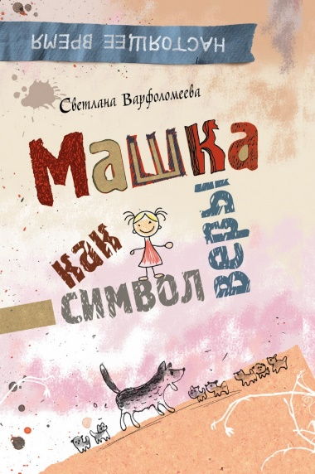
Когда заболевает Машка – вредная и противная маленькая Машка, - вся семья сплачивается вокруг нее. Беда переворачивает привычную налаженную жизнь вверх тормашками, заставляя забыть о ненужных спорах, ссорах и обидах, выдвигая на первый план «затертые» буднями вечные ценности – любовь, дружбу, верность, мужество и стойкость, умение прощать, верить и надеяться на лучшее.
Автор повести «Машка как символ веры» - доктор медицинских наук, профессор, главный детский онколог Центрального федерального округа РФ. Заведует отделением детской и подростковой онкологии Федерального научно-исследовательского центра детской гематологии, онкологии и иммунологии.
- Мурашова, Е. В. Класс коррекции: повесть [Текст] / Е. В. Мурашова. – Москва: Самокат, 2014. – 192 с. – (Встречное движение).
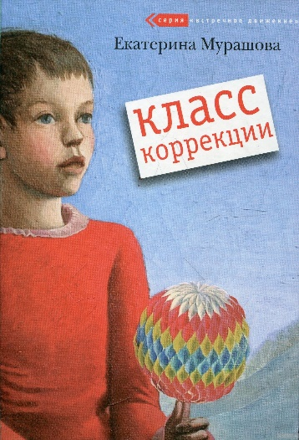
Повесть Екатерины Мурашовой «Класс коррекции» сильно выделяется в общем потоке современной отечественной подростковой литературы. Тема детей с ограниченными возможностями, зачастую умственно неполноценных, инвалидов, социально запущенных, слишком неудобна и некрасива, трудно решиться говорить об этом. Но у автора получается жизнелюбивое, оптимистическое произведение там, где, кажется, ни о каком оптимизме и речи быть не может. Екатерина Мурашова не развлекает читателя, не заигрывает с ним. Она призывает читающего подростка к совместной душевной и нравственной работе, помогает через соучастие, сочувствие героям книги осознать себя как человека, личность, гражданина.
- Ермолаев, Ю. И. Дом отважных трусишек: повесть [Текст] / Ю. И. Ермолаев; рис. Д. Боровского. – Санкт-Петербург; Москва: Речь, 2017. – 144 с.: ил. – (Ребята с нашего двора).
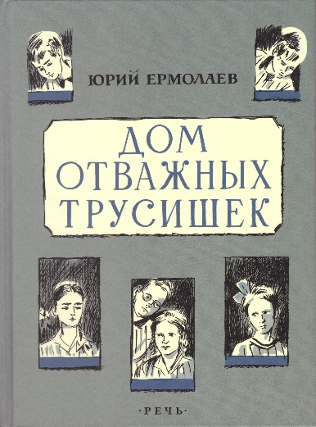
Нечасто мы задумываемся о том, что быть здоровым – настоящее счастье. А Надя Ермакова знает это совершенно точно, ведь с раннего детства она не может бегать, прыгать или плавать, да и ходить у девочки с трудом получается только на костылях. Но судьба все-таки улыбается ей, и Надя попадает в клинику к знаменитому хирургу – говорят, он творит чудеса … В «Доме отважных трусишек» девочке предстоит проявить стойкость, терпение и смелость, повстречать новых друзей и пройти до конца нелегкий путь к мечте.
- Назаркин, Н. Н. Мандариновые острова: повесть [Текст] / Н. Н. Назаркин; худож. М. Волохонской. – Москва: Издательский дом Мещерякова, 2013. – 112 с.: ил. – (NET.NA.KARTE).
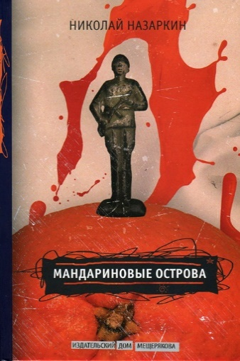
Коля Кашкин и другие слегка взрослые герои этой повести подолгу живут в больнице. Никто из них не выписывается оттуда навсегда. Все возвращаются – рано или поздно.
Писатель Николай Назаркин едва упоминает диагнозы, совсем не описывает болезненных процедур, больничной тоски и страхов: его интересует жизнь. Занятия, приметы, привычки и фантазии неунывающих колонистов Мандариновых островов.
- Штанько, В. Н. Трудно быть другом: повести [Текст] / В. Н. Штанько, 2019. – 363 с.: ил. – (Лауреаты Международного конкурса имени Сергея Михалкова).
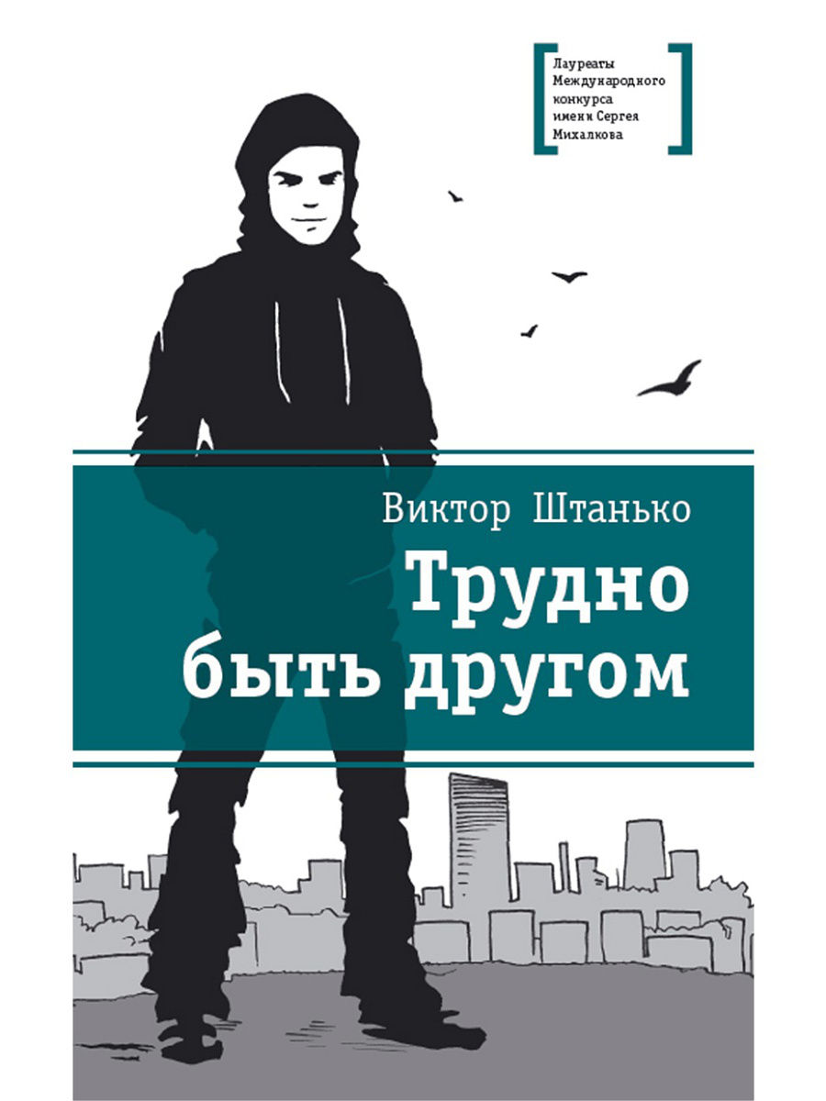
Сборник состоит из двух повестей – «Маленький человек в большом доме» и «Трудно быть другом». В них автор говорит с читателем о преодолении комплексов, связанных с врожденным физическим недостатком, о наркотиках, проблемах с мигрантами и скинхедами, о трудностях взросления, черствости и человечности. Несмотря на неблагополучные семейные и социальные ситуации, в которые попадают герои-подростки, в повестях нет безысходности: всегда находится тот, кто готов помочь.
Книги о дружбе
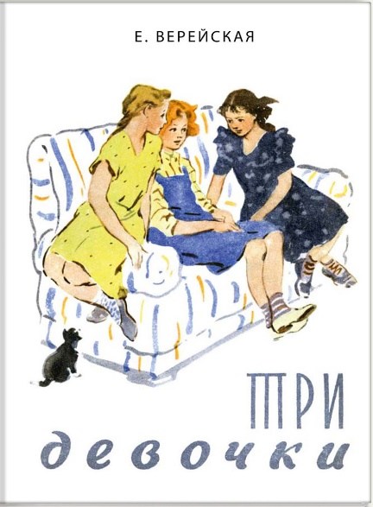
- Верейская, Е. Три девочки. История одной квартиры: повесть [Текст] / Е. Верейская; худож. Н. Носкович. – Санкт-Петербург; Москва: Речь, 2016. – 224 с.: ил. – (Вот как это было).
Трогательная история трех девочек, переживших блокаду Ленинграда и вынужденных столкнуться с недетскими трудностями, правдиво поведает о настоящей дружбе, мужестве и искренней преданности, о неожиданных потерях и приобретениях. А графические и необыкновенно эмоциональные рисунки Нины Носкович, дополняя повествование, проведут читателей рядом с главными героями от первой и до последней страницы книги.
- Венедиктова, Ю. Я есть!: повесть [Текст] / Ю. Венедиктова; худож. И. Беличенко. – Москва: Аквилегия-М, 2016. – 192 с.
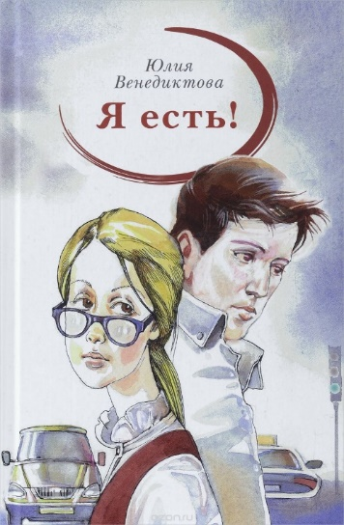
Иногда кажется, что привычный мир стремительно рушится. Ритке пятнадцать. Она переживает сложные времена и чувствует себя лишней в собственной семье. Она думает, что выбраться из этой тьмы не удастся. Но верные друзья возвращают ее к жизни.
Олежке семь, он живет в детском доме и больше не верит людям.
Они встретятся, чтобы помочь друг другу, а заодно спасут взрослых от равнодушия.
«Я есть!» - это пронзительная история о самопожертвовании, дружбе и заботе о тех, кто нуждается в помощи.
- Габова, Е. В. Двойка по поведению: рассказы, повесть [Текст] / Е. В. Габова. – Москва: Аквилегия-М, 2016. – 256 с.
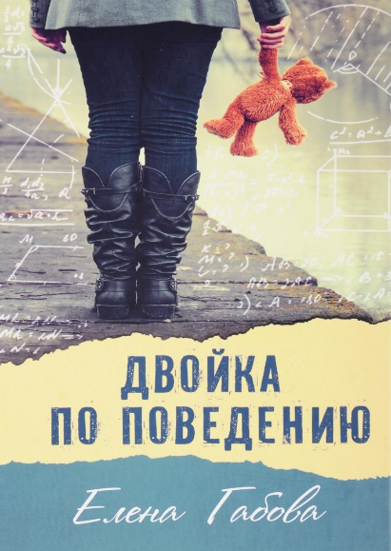
В книгу замечательной российской писательницы Елены Габовой вошли одиннадцать рассказов о любви, дружбе, человеческих взаимоотношениях. Это искренний, откровенный разговор с молодым читателем.
Елена Габова – лауреат Международной литературной премии им. В.П. Крапивина, финалист национальной литературной прмеии «Заветная мечта», лауреат Конкурса детской и юношеской художественной литературы им. А.Н. Толстого, Всероссийской литературной премии им. П. Бажова и других.
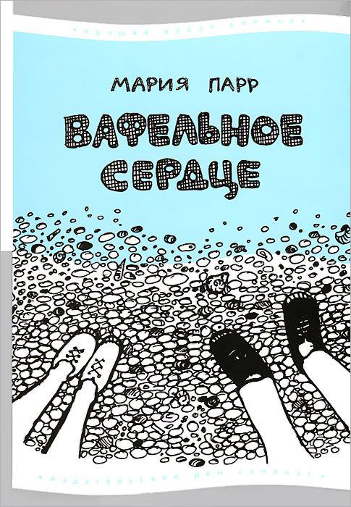
- Парр, М. Вафельное сердце: повесть [Текст] / М. Парр; пер. с норв. Ольги Дробот. – Москва: Самокат, 2013. – 208 с.: ил. – (Серия «Лучшая новая книжка).
«Вафельное сердце» - дебют молодой норвежской писательницы Марии Парр, которую критики дружно называют новой Астрид Линдгрен. Книга уже вышла в Швеции, Франции, Польше, Германии и Нидерландах, где она получила премию «Серебряный грифель».
В год из жизни двух маленьких жителей бухты Щепки-Матильды – девятилетнего Трилле, от лица которого ведется повествование, и его соседки и одноклассницы Лены – вмещается немыслимо много событий и приключений – забавных, трогательных, опасных … Идиллическое житье-бытье на норвежском хуторе нарушается – но не разрушается – драматическими обстоятельствами. Но дружба, конечно же, оказывается сильнее!
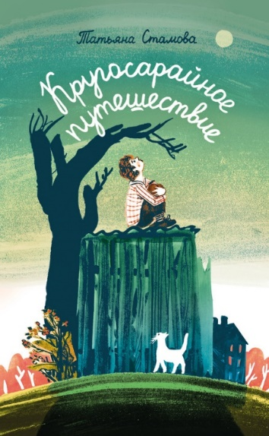
- Стамова, Т. Кругосарайное путешествие: рассказы [Текст] /Т. Стамова; худож. Ю. Сиднева. – Москва: Издательство Кетлеров, 2016. – 256 с.: ил.
«Кругосарайное путешествие» - это книга рассказов замечательной писательницы, переводчицы, поэтессы Татьяны Стамовой. На страницах книги перекликаются два детства-отрочества двух разных поколений. Герои первой части – Женька с Тимом и их сверстники – живут в Москве, мечтают, дружат, влюбляются … Во второй части мы знакомимся с Женькиными детьми, Арсом и Филей, и «кругосарайное путешествие» начинается сначала.
Книги о веселых историях
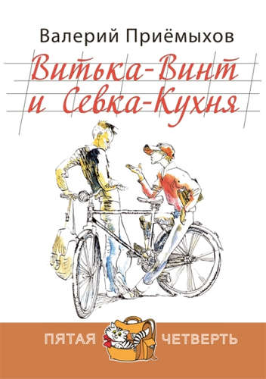
- Приемыхов, В. М. Витька-Винт и Севка-Кухня: повести [Текст] / В. М. Приемыхов; худож. М. Петров. – Москва: ЭНАС-КНИГА, 2015. – 192 с.: ил. – (Пятая четверть).
Двух закадычных друзей – Витьку Елхова и Севку Кухтина – все вокруг называют не иначе как Винт и Кухня. Обыкновенные мальчишки, они мало отличаются от сотен своих сверстников. Однако есть у этой неразлучной парочки особый талант – «влипать» в разные истории.
В книгу вошли две повести о неугомонных мальчишках – «Князь Удача Андреевич» и «Магия черная и белая».
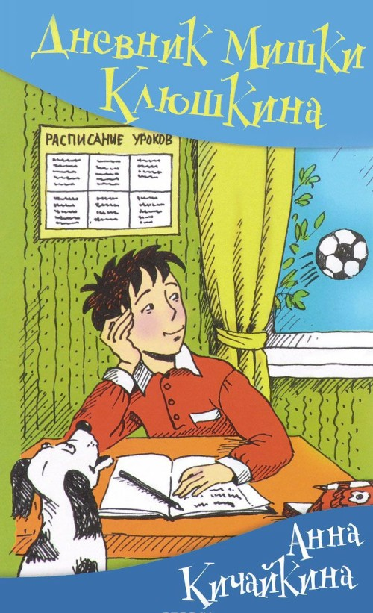
- Кичайкина, А. Дневник Мишки Клюшкина: сборник рассказов [Текст] / А. Кичайкина; худож. Н. Кудрявцева, К. Прокофьев. – Москва: Аквилегия-М, 2016. – 256 с.
Главные герои книги Мишка Клюшкин и Лешка Трубач – неразлучные друзья. Все они делают вместе: и деревенского пса Тобика дрессируют, и послание инопланетянам отправляют, и настоящими волшебниками и детективами стать мечтают … Жизнь этих неунывающих непосед полна забавных историй и веселых приключений.

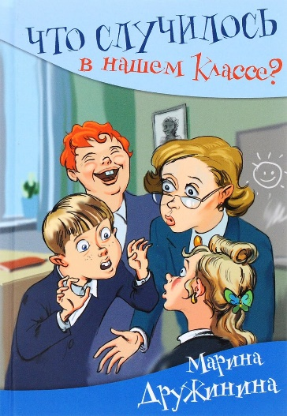
- Дружинина, М. В. Что случилось в нашем классе?: юмористические рассказы [Текст] / М. В. Дружинина; худож. В. Кашорик. – Москва: Аквилегия-М, 2019. – 256 с.: ил.
Как стать чемпионом? Какие бывают фокусы? Как придумать модную прическу? Об этом и о многом другом вы узнаете, прочитав веселые рассказы замечательной детской писательницы Марины Дружининой.

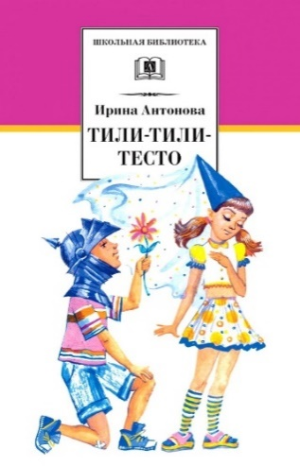
- Антонова, И.А. Тили-тили-тесто: веселые истории [Текст] / И. А. Антонова; худ. Н. Агафонова. – Москва: Детская литература, 2014. – 188 с.: ил. – (Школьная библиотека).
Мальчики влюбляются часто. Только девочки, которые им нравятся, почему-то не спешат заводить с ними дружбу. А между тем, каждая девчонка с пеленок мечтает о женихе. Об этом пишет в своих веселых рассказах Ирина Антонова.

Книги о волшебстве и приключениях
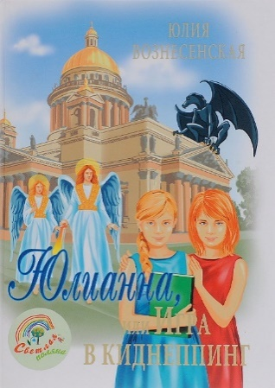
- Вознесенская, Ю. Н. Юлианна, или Игра в киднеппинг: повесть-сказка [Текст] / Ю.Н. Вознесенская. – Москва: Лепта Книга, Вече, Грифъ, 2017. – 240 с.
Две сестры Юля и Аня переживают опасные приключения, случившиеся с ними по вине их мачехи-ведьмы. Оказывается, мир полон злых сил, которые во что бы то ни стало стремятся заставить людей совершать плохие поступки. Но вера в Бога и заступничество Ангелов Хранителей помогают девочкам преодолеть все опасности. Но на этом «Юлианна» не заканчивается! Продолжение следует …
- Вознесенская, Ю. Н. Юлианна, или Опасные игры: повесть-сказка [Текст] / Ю.Н. Вознесенская. – Москва: Лепта Книга, Грифъ, Вече, 2017. – 384 с.
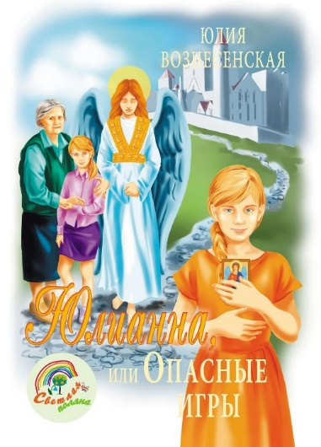
«Юлианна, или Опасные игры» - продолжение сказочной трилогии о сестрах-близнецах. На этот раз Юля и Аня попадают в расположенную в далекой Ирландии школу колдовства. Но вера в Бога и заступничество Ангелов Хранителей помогают девочкам преодолеть опасности и козни злых волшебников и победить зло.

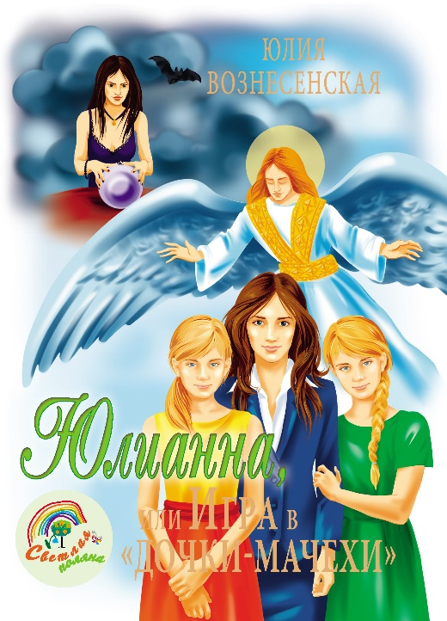
- Вознесенская, Ю.Н. Юлианна, или Игра в «дочки-мачехи»: повесть-сказка [Текст] / Ю.Н. Вознесенская. – Москва: Лепта Книга, Вече, Грифъ, 2016. – 288 с.
В третьей книге мачеха Жанна объявляет падчерицам войну, любой ценой пытаясь сжить девочек со свету и добраться до денег их отца. Она решается прибегнуть к помощи своих коллег – «целительницы» Агафьи Тихоновны Пуповзоровой, экстрасенса Жоры Магилиани и ведьмы Ахинеи. Но чудесным образом появившаяся в доме девочек гувернантка Александра и Ангелы Хранители помогают Юлианнам победить нечисть. Добро и справедливость снова торжествуют.
- Жвалевский, А. Бежим отсюда: повесть-сказка [Текст] / А. Жвалевский, Е. Пастернак. – Москва: Время, 2015. – 224 с. – (Время – детство).
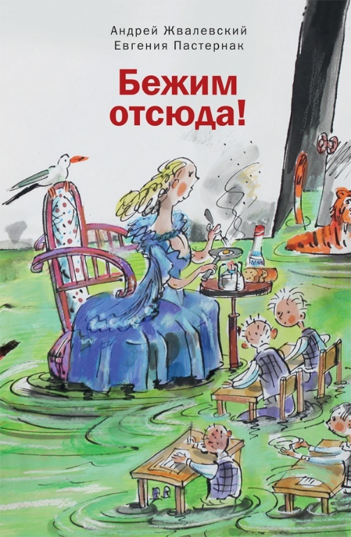
Четвероклассникам обычной средней школы несказанно повезло. Или не повезло – это как посмотреть. Их учительница (и по совместительству – директор школы) – ведьма. Нет, она не летает на метле и не варит зелье из летучих мышей, зато может отправить в гости к саблезубым тиграм или к троллям, заколдовать дверь и показать, что творится внутри мобильного телефона. Сначала четвероклассникам страшно, а потом – страшно интересно. Особенно тем из них, кто сам научился колдовать.

АЛФАВИТНЫЙ УКАЗАТЕЛЬ АВТОРОВ ПРОИЗВЕДЕНИЙ,
ПРЕДСТАВЛЕННЫХ В ПОСОБИИ
- Антонова И.
- Варфоломеева С.Р.
- Венедиктова Ю.
- Верейская Е.
- Вознесенская Ю.Н.
- Габова Е.
- Дружинина М.
- Ермолаев Ю.И.
- Жвалевский А., Пастернак Е.
- Кичайкина А.
- Мурашова Е.В.
- Назаркин Н.Н.
- Парр М.
- Приемыхов В.М.
- Штанько В. Н.

КОНТАКТНЫЕ ДАННЫЕ
МУК «Центральная районная библиотека Белгородского района»
Филиал №22 «Пушкарская поселенческая библиотека»
приглашает вас по адресу:
308513, Белгородский район, с. Пушкарное,
Ул. Центральная, 11 Б
Режим работы:
Вторник, среда, четверг с 12.00 до 20.00
Перерыв с 16.00 до 16.48
Пятница, суббота с 10.30 до 18.30
Перерыв с 14.00 до 14.48
Выходные дни – понедельник, воскресенье
Последняя пятница месяца – санитарный день

Телефон для справок: 29-82-05
E-mail: bibliotecka22@yandex.ru
Группа ВКонтакте: http://vk.com/club156682922

